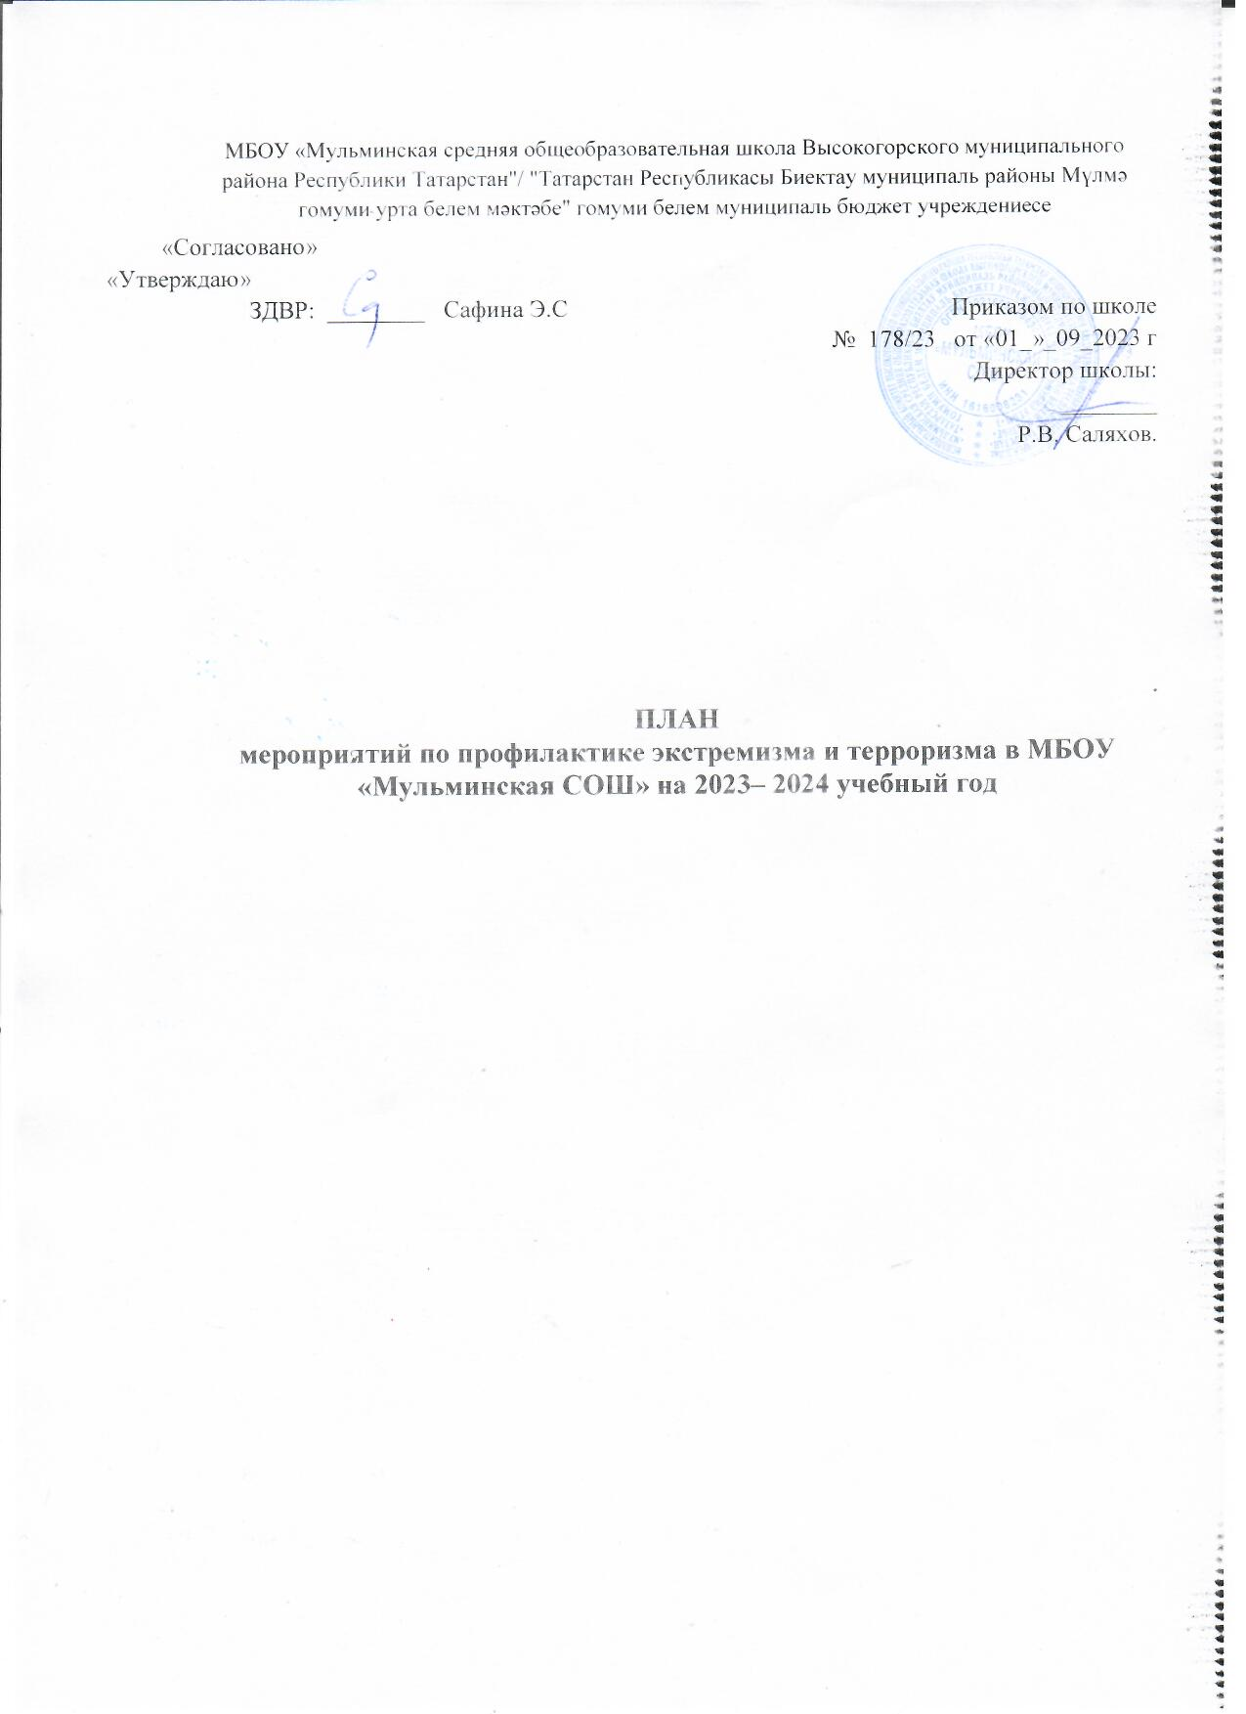

МБОУ «Мульминская средняя общеобразовательная школа Высокогорского муниципального района Республики Татарстан"/ "Татарстан Республикасы Биектау муниципаль районы Мүлмә гомуми урта белем мәктәбе" гомуми белем муниципаль бюджет учреждениесе
«Согласовано» «Утверждаю»
ЗДВР: ________ Сафина Э.С Приказом по школе № _____ от «____»______2023 г
Директор школы: ________
Р.В. Саляхов.

.
ПЛАН
мероприятий по профилактике экстремизма и терроризма в МБОУ «Мульминская СОШ» на 2022– 2023 учебный год

Цель: обеспечение координации всех работников школы по противодействию экстремизмуи терроризму в образовательном учреждении, выработка мер, направленных на нормализацию межэтнических отношений.
Задачи:
1.Обеспечить безопасность обучающихся, работников школы во время уроков и во внеурочное время путем повышения безопасности их жизнедеятельности.
2.Расширять теоретические знания обучающихся, педагогов, работников школы, родителей по вопросу противодействия экстремизму и терроризму.
3.Формировать у обучающихся основы толерантного поведения.
4.Создать условия для активного включения детей и молодежи в социально-экономическую культурную жизнь общества.
5.Организовать практическую проверку готовности обучающихся, сотрудников школы правильно действовать в чрезвычайных ситуациях.
№ п/п | Мероприятия | Сроки | Ответственные
1. Мероприятия по формированию навыков антитеррористического поведения учащихся, по предупреждению и противодействию экстремистской деятельности
1. | Проведение систематических инструктажей с обучающимися по темам:  «Действия при обнаружении подозрительных взрывоопасных предметов»;  «Действия при угрозе террористического акта»;  «Правила поведения и порядок действий, если вас захватили в заложники» | в течение года | Классные руководители, учитель ОБЖ Гарафиев Р.Р.
2. | Реализация в учебном процессе, на уроках ОРКСЭ учебных материалов, раскрывающих преступную сущность идеологии экстремизма и терроризма. | в течение года | Учителя- предметники
3. | Проведение классных часов о толерантности и противодействию экстремизму и терроризму. | в течение года согласно планам воспитательной работы класса | Классные руководители
4. | Конкурс плакатов, рисунков « Нет – терроризму!» | ноябрь | Салихзянов Д.Р,учителя ИЗО
5. | Подготовка и проведение выставок по темам:  «Мир без насилия»  «Литература и искусство народов России» | октябрь  февраль | Библиотекарь Марданова Г.Х.
6. | Обновление стенда по антитеррористической защищенности | в течение года | Администрация
7. | Проведение Дня против экстремизма и терроризма с организацией тренировочных эвакуаций учащихся и работников школы. | ноябрь | Учитель ОБЖ Гарафиев Р.Р.
8. | Беседа «Профилактика экстремистских проявлений в молодежной среде» (с приглашением сотрудника полиции) | декабрь | Администрация
9. | Проведение Дня безопасности | март | Администрация
10. | Диагностика с целью исследования личностных свойств толерантности у учащихся. | январь | Сафина Э.С.
11. | Участие в районных и областных мероприятиях по профилактике экстремизма, идеологии терроризма | в течение года | Классные руководители, учителя- предметники
2. Мероприятия по предупреждению и противодействию террористической деятельности с сотрудниками школы, родительской общественностью
12. | Изучение законодательства РФ по вопросам ответственности за разжигание межнациональной межконфессиональной розни, разъяснения сущности терроризма, его общественной опасности. | в течение года | Администрация
13. | Проведение инструктажей с работниками школы. | в течение года | Администрация
14. | Проведение беседы с сотрудниками школы:  «Антитеррористическая безопасность образовательного учреждения» | сентябрь | Директор школы Саляхов Р.В.
15. | Проведение родительских собраний по обеспечению безопасности, антитеррористической защищенности ОУ, активного их участия в воспитании бдительности, ответственности за личную и коллективную безопасность у детей. | в течение года согласно планам работы | Классные руководители
16. | Разработка рекомендаций, буклетов для родителей и учащихся по повышению информационной грамотности по вопросам современных религиозных течений | ноябрь- декабрь | Классные руководители
17. | Заседание пед.совета «Соблюдение здоровых и безопасных условий обучения и воспитания в школе». | ноябрь | Директор школы Саляхов Р.В
18. | ШМО классных руководителей  «Формы работы классных руководителей в воспитании толерантного отношения к окружающему людям» | декабрь | Руководитель ШМО Марданова Г.Х.
3. Мероприятия по антитеррористической защищенности МБОУ «Мульминская СОШ»
19. | Контроль соблюдения пропускного режима | ежедневно | Дежурный  учитель
20. | Организация дежурства администрации, педагогического персонала, классов по школе | в течение года | Администрация, классные руководители
21. | Осмотр здания, территории на предмет обнаружения подозрительных предметов.  Осмотр ограждений, ворот, калиток, запасных выходов, замков, запоров, решеток на предмет их целостности и исправности | ежедневно | Дежурный администратор, завхозСалихзянов Д.Р, сторож
22. | Проведение наблюдения за автотранспортом, припаркованном в непосредственной близости у здания школы | постоянно | Дежурный администратор, завхозСалихзянов Д.Р, сторож
23. | Проведение проверок состояния эвакуационных выходов и путей эвакуации (исправность дверных замков, незагроможденность проходов) | в течение года | Завхоз Салихзянов Д.Р.
24. | Проверка систем сигнализации,  видеонаблюдения | в течение года | Администрация
25. | Организация взаимодействия с правоохранительными органами, органами местного самоуправления, вспомогательными структурами и общественными организациями | в течение года | Директор школы Саляхов Р.В
26. | Контроль за проведением мероприятий по соблюдению режима безопасности | в течение года | Администрация
27. | Освещение проводимых мероприятий по вопросам противодействия идеологии терроризма, экстремизма на сайте школы. | в течение года | Администратор школьного сайта Ахмитянова Ф.Р.

